個人成長及健康生活
(第二／三學習階段)

學習目標：
- 了解賭博的定義、成因及禍害
- 培養正面的價值觀和態度，以免受貪婪、不勞而獲等心態所影響
- 學習面對朋輩的壓力，堅決拒絕他們的引誘，不參與賭波的活動

生活事件：賭波新聞給我的啟示

價值觀及態度 | ： | 自律、理性
學習  材料 | ： | 甲 學生參考材料一：足球的聯想  學生參考材料二：賭波新聞給我的啟示 ── 賭波的影響  學生參考材料三：拒絕賭波  乙 教師參考材料一： 「拒絕技巧七招」

教學步驟：

步驟 (參考) | 學習重點
活動建議一： 足球的聯想  - 教師拿出一個足球（或使用甲 學生參考材料一），請學生專心望著足球半分鐘，把球傳給學生，接到球的同學要簡單說出他的聯想（如某個喜歡踢足球的親友、對足球運動的看法等），以此作為熱身活動。  - 教師將話題轉至「賭波」，說手上的足球成為了一種賭博工具，再把球傳給學生，請學生運用想像力，說出用足球來賭博的方法（如賭誰勝誰負、誰先入球、賽果或其他，另教師亦可先提問「甚麼是賭博？」來引導學生明白何謂賭博），讓學生自我探求賭博的定義。  - 小結：  - 賭博的定義：所謂賭博是與「財物、彩數／機會率、贏與輸」有關，有人把賭博定義為「任何與彩數有關的玩意，讓人有機會贏取或輸掉金錢、財物」，換句話說，賭博活動是博彩活動，指冒險地將財物投注，但結果卻是由運氣而定。背後的心態是貪婪及不勞而獲。  - 賭波規範化帶來的轉變：法例通過後，足球比賽不單是一種運動，更是一種合法賭博的途徑，合法賭博又多了一種途徑，賭博風氣可能更普遍。  - （教師可請學生估計現時香港青少年常參與的賭博形式：理大應用社會科學系於2010年以問卷訪問1,004名中學生，逾6成受訪學生表示，過去一年曾經參與賭博，另外有35人曾進行網上賭博，約半數人曾賭麻將或啤牌，其餘包括賭場骰子遊戲及賭波等。香港青年協會於2012年抽樣訪問了926名中學生，結果發現多達四成六受訪者過去12個月曾參與賭博活動，當中三成三曾參與社交賭博﹝如：撲克及麻雀﹞，而曾接觸有賭博成分的電子遊戲的受訪者亦接近三成。百分之三點五受訪者可能成為問題賭徒，接近百分之一的受訪者可能成為病態賭徒。而2014年4月，3間戒賭機構綜合過去10年的求助個案，發現近七成足球賭徒在20歲前開始賭博，其中4%更在10歲以前開始賭博。）  - 面對賭博風氣：這些賭博風氣對年青人有甚麼影響？我們又要怎樣面對呢？（教師可作簡單的統計：如學生自己有沒有嘗試過賭博，家人、朋友有沒有參與賭博活動；以顯示賭博對我們生活的影響，及帶出本教案主題。）  活動建議二： 賭波的影響  - 學生分組討論甲 學生參考材料二：賭波新聞給我的啟示 ── 賭波的影響。  - 教師帶領學生討論以下問題，及作出回應：  - 新聞中的同學視足球比賽為娛樂，還是賭博工具呢？  （最初為娛樂、後來成為賭博工具。）  - 你認為 新聞中的同學沉迷賭波，對他個人、他的家人、甚至社會帶來甚麼影響呢？  (個人方面：被賭博所蠶食，不能自拔。不單失去踢足球的樂趣，更無心向學，甚至作出違非作歹的事，弄致與家人關係欠佳，最後欠下巨款，被迫至走投無路。  家人方面：賭博引致的錢財損失，會連累家人陷入財政困難，甚至影響家人關係，一個本來美好的家庭被破壞。  社會方面：社會失去一個本來有為的人材，因賭博而犯法，亦破壞社會安寧。)  活動建議三： 拒絕賭波  - 教師指出要走出賭博陷阱，最重要是「不要貪心」、「明智決定」，還要「堅決拒絕」。但要怎樣拒絕，就需要學習一些拒絕技巧。  - 教師展示甲 學生參考材料三：拒絕賭波，問學生可以怎樣回應不良朋輩的引誘，請學生自由分享。  - 教師指出乙 教師參考材料一：：「拒絕技巧七招」，讓學生認識如何面對不良引誘，作出堅持的拒絕。 | - 回想自己與足球有關的生活經驗  - 賭博的定義  - 深入思考賭波可能帶來的影響  - 學習拒絕賭波  - 學習拒絕賭波

教師總結：

參考：
- 勿因一時貪念，染上賭波惡習：盧同學可能因一時貪念賭波，將本來喜歡的足球活動，最終一步一步變成綑綁自己的賭博，故切忌存貪心博彩及不勞而獲的心態。
- 賭波影響深遠，禍及個人、家庭及社會：沉迷賭波不單導致金錢的損失，更嚴重影響個人前途，破壞家庭關係，對社會亦造成負擔，故要顧及後果，拒絕賭博。
- 面對不良朋輩壓力，拒絕賭博：我們有權拒絕賭博，作出明智的決定，面對不良朋輩壓力，更要堅定立場。

甲 學生參考材料一

足球的聯想

看著它，你會想起甚麼？
甲 學生參考材料二
賭波新聞給我的啟示 ── 賭波的影響

- 一名名校男生，各科成績均名列前茅，更曾考獲全級第一，後來與數名同學參與網上賭博，包括賭波及賭馬，贏過兩至三萬元，但最後贏變輸，因賭博失利欠下債項。該名學生與數名同學偷竊影音產品變賣還債，被店舖負責人發現報警。

- 現年38歲的阿浩中二已賭馬，自2003年起開始賭波，「每月七、八成人工拿去賭」，累計欠款達200萬元，「朋友怕我借錢，不敢接電話，感覺自己猶如『過街老鼠』。」父母亦拒絕為他還錢。沉迷賭博令他失眠、精神壓力大，四年前到戒賭中心求助，年多後終於成功戒賭。

資料來源：香港各報章2014年

問題：

- 你認為名校男生與阿浩視足球比賽為娛樂，還是賭博工具呢？

- 甚麼心態令名校男生與阿浩沉迷賭博？

- 你認為名校男生與阿浩沉迷賭波，對他們個人、家人、社會帶來甚麼影響呢？

  - 個人方面：
  - 家人方面：
  - 社會方面：

甲 學生參考材料三

拒絕賭波(1)

因為…
NO!
處境１：貪得意，玩玩吓


賭一次玩吓，試試無妨？

因為…
NO!
處境2：輕易贏錢，再賭下去

你咁有眼光贏錢，做咩唔賭大D？正所謂賭得大贏得大，贏咗就唔駛做啦！

因為…
NO!
處境3：越賭越大，以為必勝

你真犀利，逢賭必贏，不如再賭大D，贏多D。

拒絕賭波(2)

處境4：開始輸錢，再賭還本

因為…
NO!

唓！你唔好彩輸咗啫，唔係咁就唔賭咁驚青呀？我比膽你，再賭大Ｄ，實贏噃。

處境5：越輸越多，不能自拔

因為…
NO!

無理由次次都輸啫，冇錢就不如問人借Ｄ錢，包你一次過贏番哂。

處境6：.輸錢太多，挺而走險

因為…
NO!

你輸咗咁多，欠人咁多錢，你而家唔賭就冇機會翻身，去偷去搶都要攞錢再賭過，咁先有機會填番條數。

乙 教師參考材料一

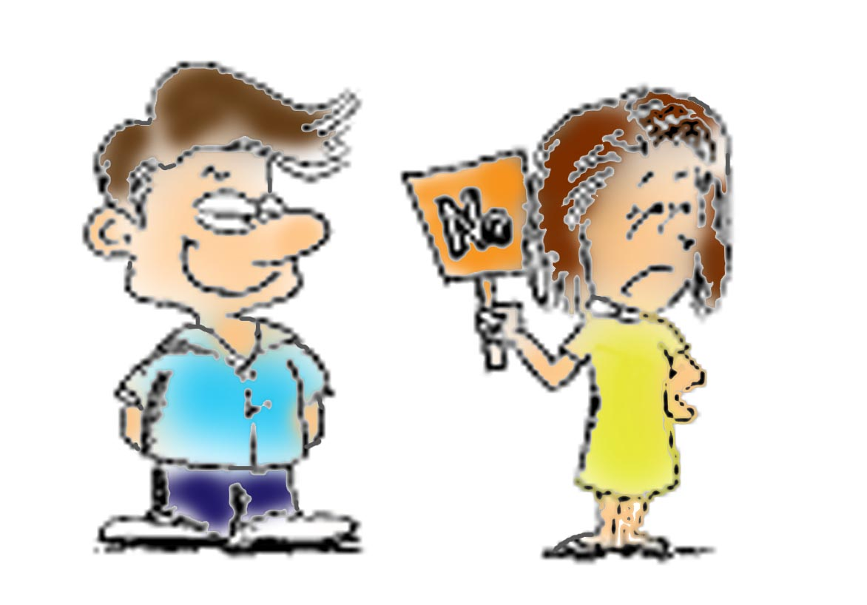

拒絕技巧七招

第一招：「直接說不」，並有禮貌地解釋原因

⎯我唔會去睇，因為我唔想做不道德的事.......
⎯我唔會去做，因為我唔想做違反規則的事.......
⎯我唔會去做，因為我唔想做違背良心的事......

第二招：「用適當方法脫身」
⎯我返屋企有要做.....
⎯我趕時間....
⎯總之我要走先.....

第三招：「稱兄道弟」
⎯我唔會去做，係朋友既都唔想我俾爸爸罵......
⎯我唔會去做，係朋友的話就唔會迫我......
⎯我唔會去做，係朋友既就會尊重我的選擇

第四招：「乘機轉題」
⎯你估我昨天在球場遇到誰？
⎯昨晚的電視很好看，你有無看......
⎯我突然想起我應該學的手工藝

第五招：「共同進退」
⎯我唔會去做，我朋友都唔鐘意我......
⎯我唔會去做，我同XX互相應承過大家唔會......
⎯我唔會去做，我唔會違背我對朋友既承諾

第六招：「拋磚引玉」
⎯我唔會去做，以你咁醒，有無其他好的既提議呀？
⎯我唔會去做，不如你聽我講去學攝影好嗎？
⎯我唔會去做，其實改去看球賽不是更好嗎？

第七招：「跳線唱片」(不斷重覆)
⎯對唔住，我唔會去做、我唔會去做、我唔會去做.....

